МУНИЦИПАЛЬНОЕ БЮДЖЕТНОЕ
ОБЩЕОБРАЗОВАТЕЛЬНОЕ УЧРЕЖДЕНИЕ
«СРЕДНЯЯ ОБЩЕОБРАЗОВАТЕЛЬНАЯ ШКОЛА №2»

Исследовательская работа
Тема :
«Ну, оооочень крепкий "орешек"!»
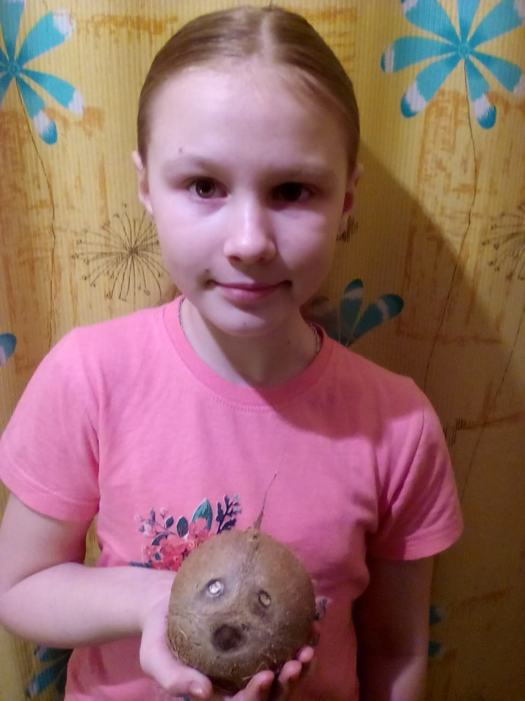

Автор проекта: Шевлякова Анна, 3Б класс
Руководитель проекта: Серова Наталья Владимировна,
учитель начальных классов

С. Смоленское
2018-2019 учебный год

Оглавление

Введение……………………………………………………………………………….3

Теоретическая часть

1.История свидетельствует………………………………………………………….4
2.Путешествие по морям……………………………………………………………5
3.Таиландские верхолазы………………………………………………………….6
4.Интересные факты о кокосах……………………………………………………7
Основная:
Практическая часть…………………………………………………………………9
Заключение…………………………………………………………………………..23
Приложение………………………………………………………………………….24
Список использованной литературы……………………………………………28

Введение
Я всегда очень любила орехи. И уже успела попробовать многие: кешью, бразильский орех, земляной...Конечно же я люблю и конфеты с орехами, а особенно - Раффаэлло! Внутри у конфеты орешек, а снаружи - кокосовая стружка! Ммм, такая нежная и вкусная! Получается, что мои любимые конфеты это орех в ореховой стружке? Тогда мне захотелось купить настоящий кокос и увидеть все своими глазами!
Перед Новым годом мы пошли с мамой в магазин, чтобы купить продукты к празднику. Я увидела кокос на прилавке и поняла, что без него я из магазина домой не уйду. Домой мы принесли два кокоса. По чудесному стечению обстоятельств наш папа, перечитывая накануне свою любимую коллекцию журналов " Наука и жизнь", нашел прелюбопытнейшую статью про кокос. Он вспомнил про неё, когда увидел нашу "добычу", принесенную из магазина. Перед открытием кокоса мы всей семьей прочитали статью вслух. Самым интересным фактом оказалось то, что кокос вовсе не орех... Но об этом позже.
Актуальность:
Проект «Ну, ооочень крепкий орешек!» представляет мою работу в направлении «Окружающий мир», раздел «Мы и наше здоровье». Эта проблема возникла вследствие того, что меня заинтересовали вопросы: «Кокос является орехом или нет?» и «Действительно ли полезен этот фрукт, который приехал к нам из-за границы?».

Цель моего проекта:
1.Всесторонне исследовать чудо-орех.
2. Выяснить, полезен ли кокосовый «орех» как другие орехи.
3. Научиться выбирать спелый кокос.
Гипотеза:
Предполагаю, что если употреблять кокос в умеренном количестве, то он положительно воздействует на организм. Возможно ли, что для сбалансированного питания я могу заменять орехи кокосом?

Поставила перед собой задачи:
- Подобрать и изучить нужную литературу
- Собрать и проанализировать информацию в интернет источниках.
- Изучить историю происхождения кокоса.
- Провести опыт над схожестью кокоса и ореха.
- Проанализировать проделанную работу и сравнить кокос с орехами.
- Провести анкетирование и дегустацию для определения популярности кокоса.
- Узнать, где можно применить или использовать скорлупу.
- Научиться делать проект самостоятельно.
- Представить проект.

Методы исследования:
1.Работа в библиотеке и с интернет источниками. Где я нашла информацию о кокосе и орехах, а именно мнение учёных о кокосе, где используется кокос.
2.Опыт над кокосом. Выполнила поперечный разрез, сравнила с орехами, провела дегустацию и анкетирование одноклассников.
- История свидетельствует…..
Первое упоминание о кокосовой пальме встречается в 300 г. до нашей эры.
Итальянцы узнали о чудесных "индийских орехах" в конце XIII века благодаря своему соотечественнику, известному путешественнику Марко Поло. Закупив кокосы в Мадрасе, Малабаре (Индия) и на Суматре, он привез их к себе на родину.
В тропики, омываемые Атлантическим океаном, кокосы попали в конце XV века, когда из Индии вернулась экспедиция португальского мореплавателя Васко да Гамы. В начале 1500-х годов кокосовые пальмы были посажены португальцами на западном побережье Африки и по береговой линии Бразилии.
А что же Россия? Когда наши предки узнали о кокосах? Наш русский путешественник тверской купец Афанасий Никитин совершил великое путешествие через Дербент и Баку сначала в Персию, а потом в Индию. И в своих дневниковых записях "Хождение за три моря" писал, что «..да съестное всё у них овощ, а на Русскую землю товару нет». То есть, ему не очень понравился этот иноземный «фрукт».
Плоды кокосовой пальмы стали предметом экспорта лишь в середине XIX века, когда в тропиках появились ее первые коммерческие плантации. Закупала кокосы и Россия. До революции они продавались у нас на рынках во фруктовых лавках. Только не целыми плодами, а очищенными и измельченными, в виде белых крошек. Подтверждение этому есть в старинной книге "Кондитер", составленной Николаем Николаевичем Масловым, бывшим преподавателем поварских курсов в Петрограде, вольнонаемным кондитером и поваром при дворе Его Императорского Величества.
Впрочем, кокосовая пальма может и без участия людей достичь чужих берегов и "колонизировать" многие тропические побережья мира. Вот как это происходит.

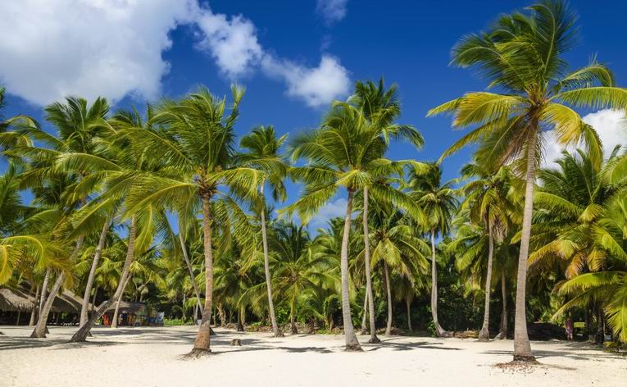
- Путешествие по морям…..
Часто созревший и упавший на землю кокос смывает волной. Подхваченный морским течением, он устремляется к новым местам обитания, удаляясь за тысячи километров от родной пальмы, прежде чем прибьется куда-то, где сможет пустить корни и дать начало новой колонии. Ведь на одном дереве есть и мужские и женские цветки.
Кокосы - рекордсмены по плаванию. Их путешествие по океану растягивается на долгие месяцы. Прочная водо- и воздухонепроницаемая корка, толстый волокнистый слой и полость внутри семени позволяют плодам держаться на воде, подобно поплавкам. Дрейфуя по морям и океанам, они могут сохранять способность к прорастанию от четырех до шести месяцев.
Однако не все плоды достигают земли. Нередко волны разбивают орехи о скалы и уносят обратно в море. Даже выброшенный на берег орех не всегда дает начало пальме. Им, к примеру, может полакомиться так называемый кокосовый краб.

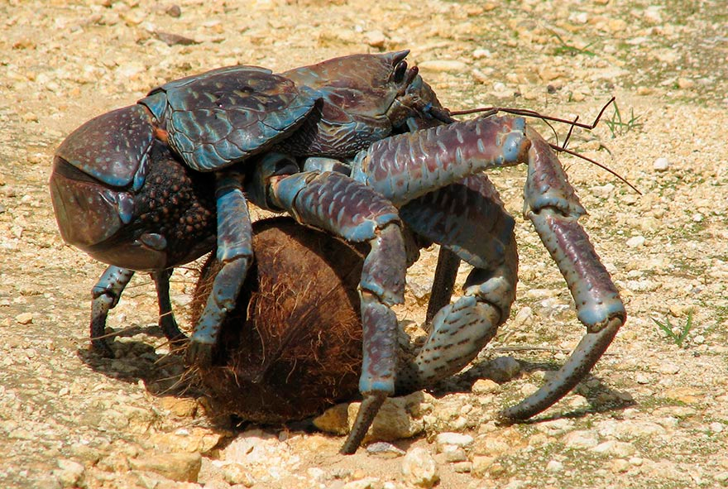

- Таиландские верхолазы….

Взбираться на тридцати метровую пальму за урожаем кокосов – дело непростое и опасное. В Таиланде существуют школы верхолазов, только обучают этому ремеслу не людей, а обезьян. Смышлёные макаки после курса обучения ловко поднимаются на высокие растения и сбрасывают плоды на песок. Владельцы команды хвостатых верхолазов неплохо зарабатывают, ведь только одна обученная этому ремеслу обезьяна способна за день собрать до 1600 кокосов, а человек – всего лишь около 80-ти штук.
Такие школы для обезьян существуют в этой тропической стране уже более 400 лет. По преданию, обучать обезьян срывать спелые кокосы догадались монахи одного из буддийских монастырей. Подобные школы есть и на островах Индонезии.

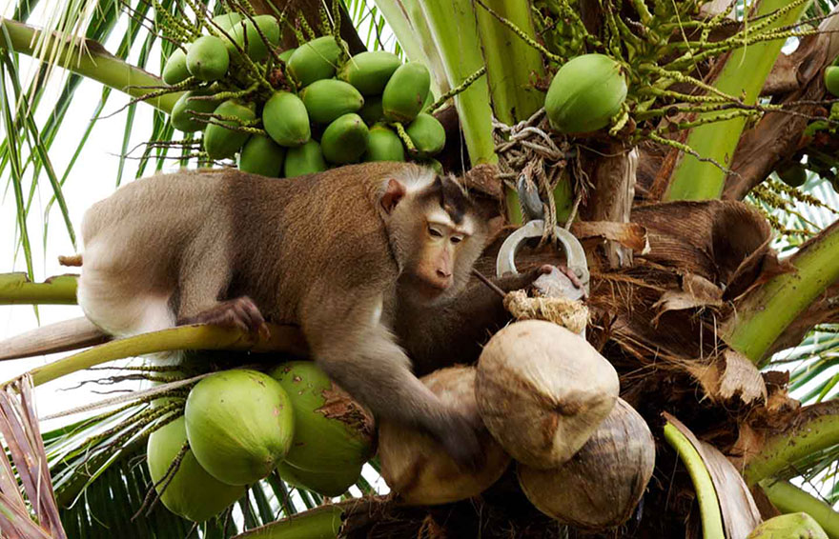

- Невероятные факты о кокосах!
Жители Африки утверждают, что им известны 99 вариантов, как можно использовать кокосовую пальму. Из кокосов изготовляют напитки, варенье, вино, уксус; из листовых почек - салат; из масла делают мыло, а также используют его для топлива в лампах; ; из волокон - одежду, скатерти, канаты и бумагу; из скорлупы - посуду; из стволов - мебель; из опилок - чернила...
Кокосы приобрели невероятную популярность и на данный момент используются не только в качестве биологически активной добавки и полезного напитка, но и в качестве супер ингредиента в рецептах хипстеров-гурманов. Однако это не единственные факты, которые говорят о пользе «плода жизни»:
-Кокосовая пальма живет около 100 лет, давая ежегодно до 450 орехов.

- У жителей тихоокеанского побережья существует обычай: высаживать кокосовую пальму, когда в семье рождается ребенок, здоровье которого оценивают потом по состоянию растущего дерева.

- Обладая бактерицидным свойством, кокос не гниет ни при какой влажности, сохраняя в течение десятков лет свою упругость и эластичность.

- С точки зрения ботаники, кокосовая пальма не является деревом, поскольку не имеет коры, ветвей, и некоторых других признаков. Кокосовая пальма представляет собой многолетнее древесное растение.

- Кокосовая пальма не может жить без соли. Подсчитано, что одна пальма извлекает из почвы за год 1,34 килограмма соли. На самой кромке океана они достигают наиболее крупных размеров, хорошо плодоносят и долго живут. А на расстоянии в несколько километров от берега кокосовые пальмы растут плохо.
-Кокосы вырабатывают электричество. Если выставить раскрытый орех на солнце и присоединить к нему электроды, он превращается в батарею, способную снабжать электричеством транзисторный приемник в течение месяца. Связано это с тем, что солнечное тепло способствует быстрому развитию в мякоти ореха особых бактерий - аэромонас формикас, выделяющих муравьиную кислоту, являющуюся основой электролита батареек для транзисторов. Жизнедеятельность микроорганизмов приводит к разложению органических веществ, превращая орех в маленькую электростанцию.

-В нaстоящее время кокосовые деревья дaют еще и жидкое топливо для небольшой электростaнции в Новой Кaледонии. Нa одном из островов этого зaморского влaдения Фрaнции постaвили движок, рaзрaботaнный фрaнцузскими инженерaми. Он способен рaботaть нa мaсле, выжимaемом из копры - сердцевины кокосового орехa. До сих пор это мaсло применяли в основном в мыловaрении, но оно без дополнительной обрaботки может служить горючим для незнaчительно модифицировaнного двигaтеля внутреннего сгорaния. Устaновкa мощностью 165 киловaтт дaет ток для опреснителя, вырaбaтывaющего из океaнской воды пресную для 235 семей, живущих нa острове. Подобными устaновкaми нaмерены обзaвестись и обитaтели других тропических островов.
-Кокосовая инфузионная терапия. Молоко кокоса содержит важные компоненты и является краткосрочным заменителем плазмы крови человека. Во время второй мировой войны, когда не хватало крови IV группы, врачи использовали кокосовое молоко вместо нее. Такая методика была одобрена и в мирное время в качестве экстренной внутривенной жидкости еще в 50-х годах. Существует, по крайней мере, один документированный случай, когда кокосовая инфузионная терапия была использована на Соломоновых Островах для лечения пациента, страдавшего от сильнейшего обезвоживания.

-Кокос и искусство. Талантливые художники могут создавать красоту из того, что на первый взгляд не применимо в искусстве. Кокос не стал исключением. Он был использован в качестве материала для скульптур, как в первозданной форме, так и сложной, связанной с необычной обработкой кокоса.
Кокосы также являются неотъемлемой частью некоторых этнических народных танцев и других культурных мероприятий. Так, во время традиционного филиппинского танца, половинки скорлупы кокосового ореха привязывают к разным частям тела мужчины и используют в качестве импровизированного барабана.
И это, далеко не все интересные факты об этом удивительном растении!!!

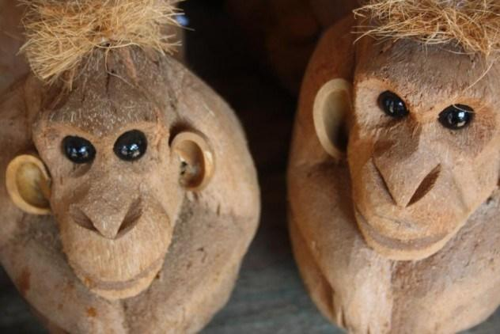

Практическая часть
- Кокос является орехом или нет?
И так, существует очень строгое определение того, что же считается орехом. Это плод, имеющий твердую скорлупу и не приросшее к ней ядро и не покрытый никакими оболочками или мякотью. Поэтому к настоящим орехам можно отнести лишь кешью и фундук.
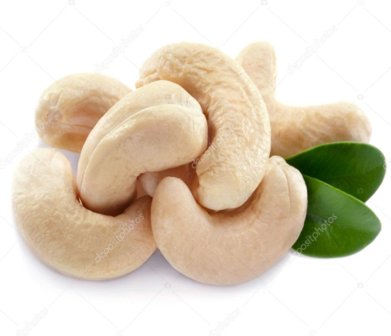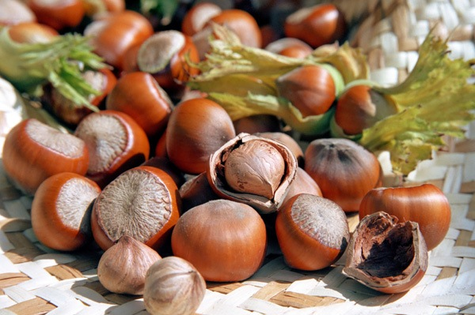

Все остальное, воспринимаемое нами как орехи, — это или косточки, или семена, или костянки, но уж никак не орехи в строгом смысле этого слова. Орехи ценятся за высокое содержание масел и широко используются в приготовлении пищи, масло широко используется в кулинарии и косметологии. Содержат незаменимые жирные кислоты, ненасыщенные жиры, витамины, минералы, белки, клетчатку. Каллорийны, но не вызывают набор веса.

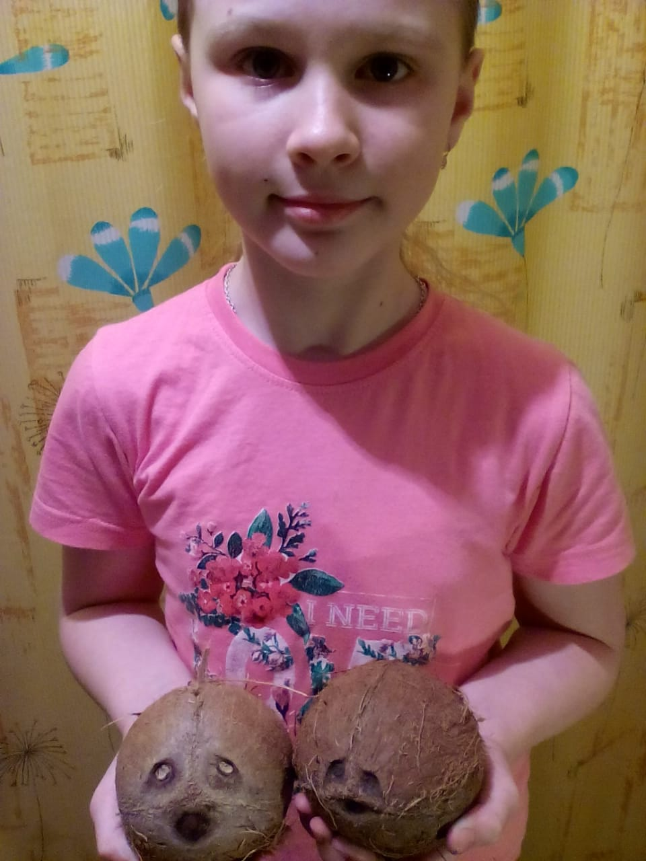

Родина кокоса - Юго-Восточная Азия. На тот момент самым интересным для меня оказалось происхождение названия кокоса: от португальского "СОСО" (кокос) - обезьяна, морда, - кокос и правда похож на мордочку маленькой обезьянки; а также способ открывания кокоса (так хотелось скорее открыть его и попробовать)!
Вообще то, косовые орехи – это не орехи, и ботаники их так не называют. Плод кокосовой пальмы называется костянкой, так же, как персик, слива или вишня– внутри у них косточка. Белая мякоть кокоса (копра) - это семя, внутри которого находится жидкость, а сверху – кожистый слой. У кокоса две стадии созревания: первая -жидкость внутри - прозрачная вода; вторая -когда начинает выделяться масло из мякоти, жидкость загустевает, как сливки.

ОПЫТ №1
Перед тем, как открывать кокос, мы с моим пятилетним братом их взвесили (в магазине кокосы продаются поштучно). Оказалось, что оба имеют массу по 500 граммов, но по форме они были разные.
Из первого кокоса вылилось жидкости 70 мл., а из второго 110 мл. На вкус одна жидкость была слаще, чем другая. Толщина кокосовой мякоти тоже была разная. И на вкус один кокос был слаще, чем другой. Видимо второй кокос начал созревать, и жидкость его была более мутная и не такая сладкая.

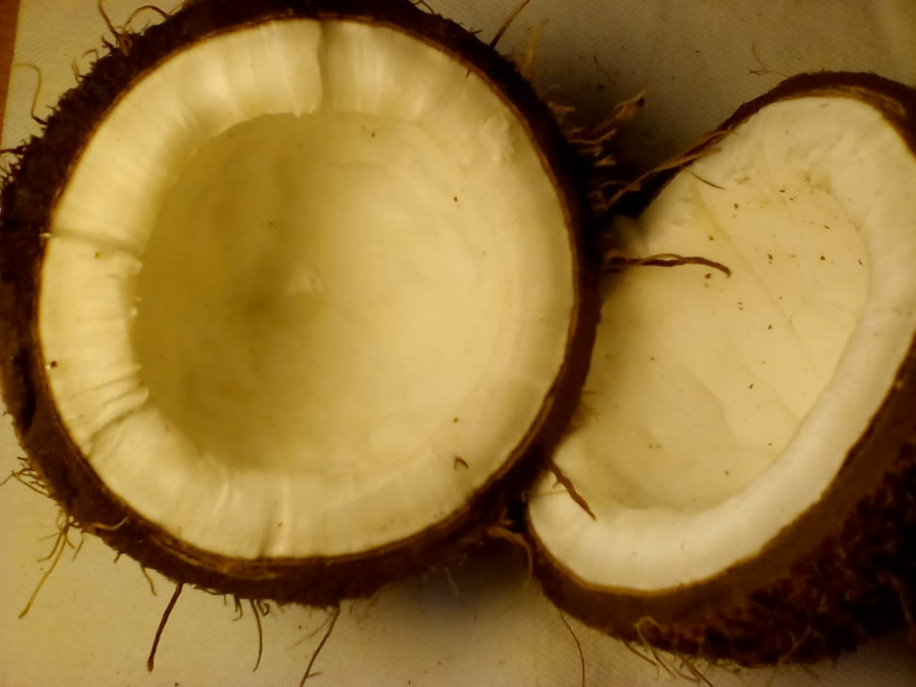

Вывод: первый кокос у нас оказался «молодым», а второй – зрелым. Хоть и масса кокосов была одинаковая, но внутри слои мякоти были разной толщины.

Итак, чтобы открыть кокос, нужно внимательно посмотреть ему в "лицо": кокос разделен на три грани.
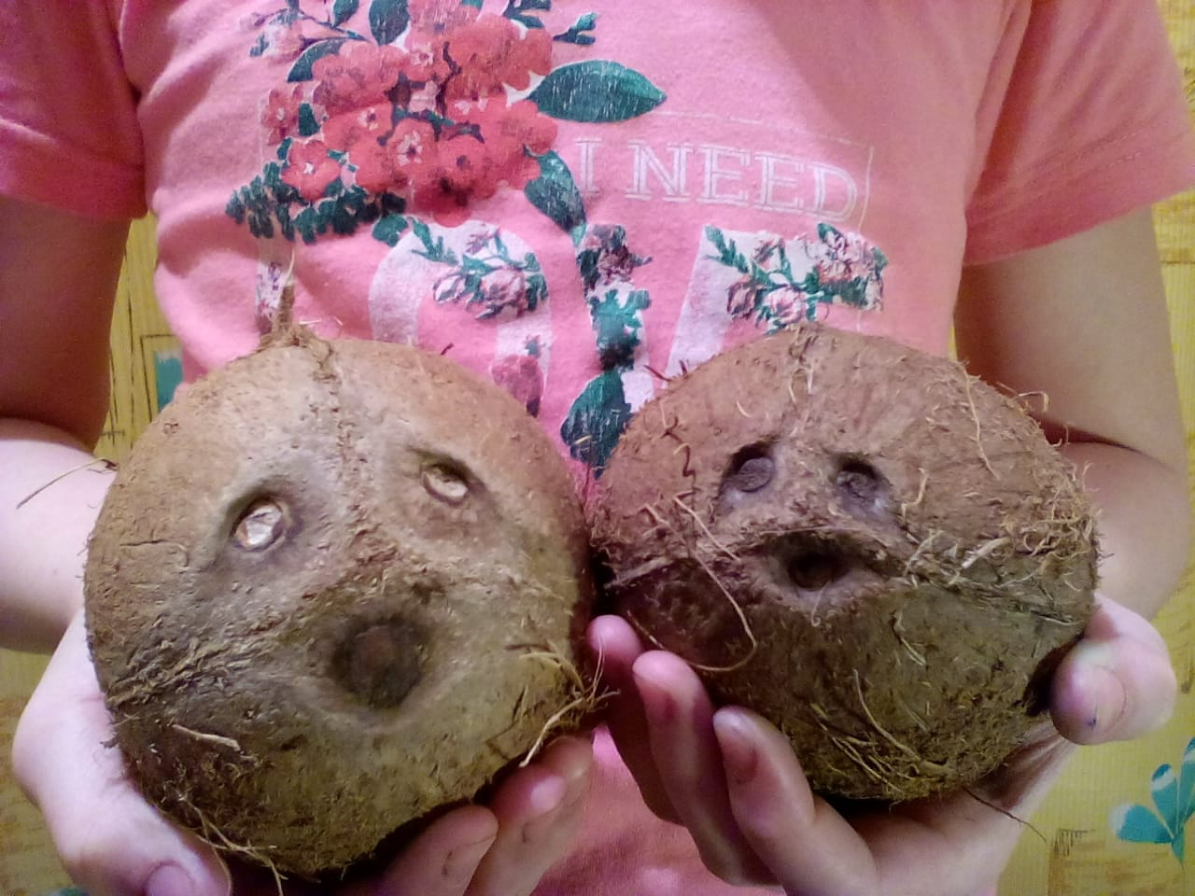

Со стороны тупого конца внутри каждой грани находится пора. Одна грань шире двух других остальных. Вот эту пору на широкой грани и нужно просверлить ножом или штопором.
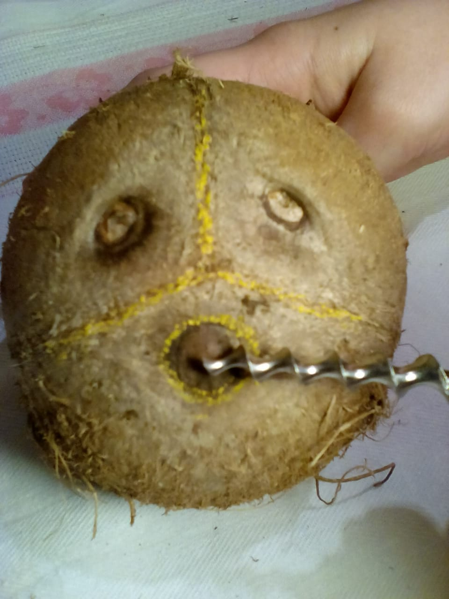

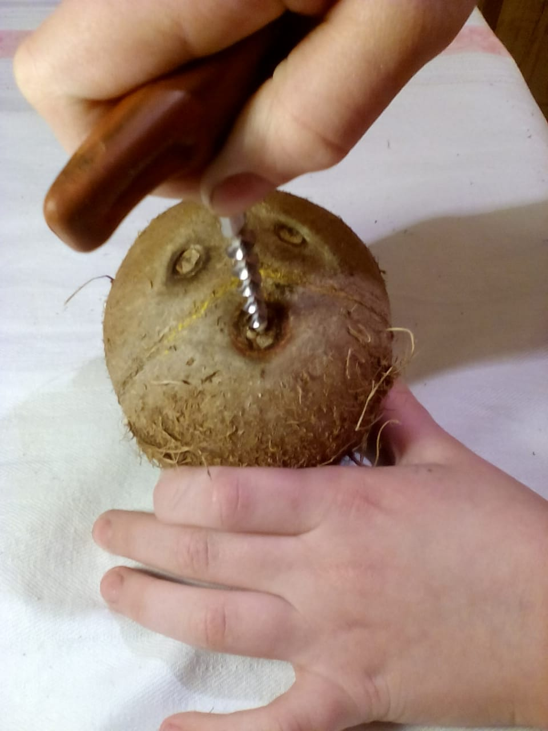

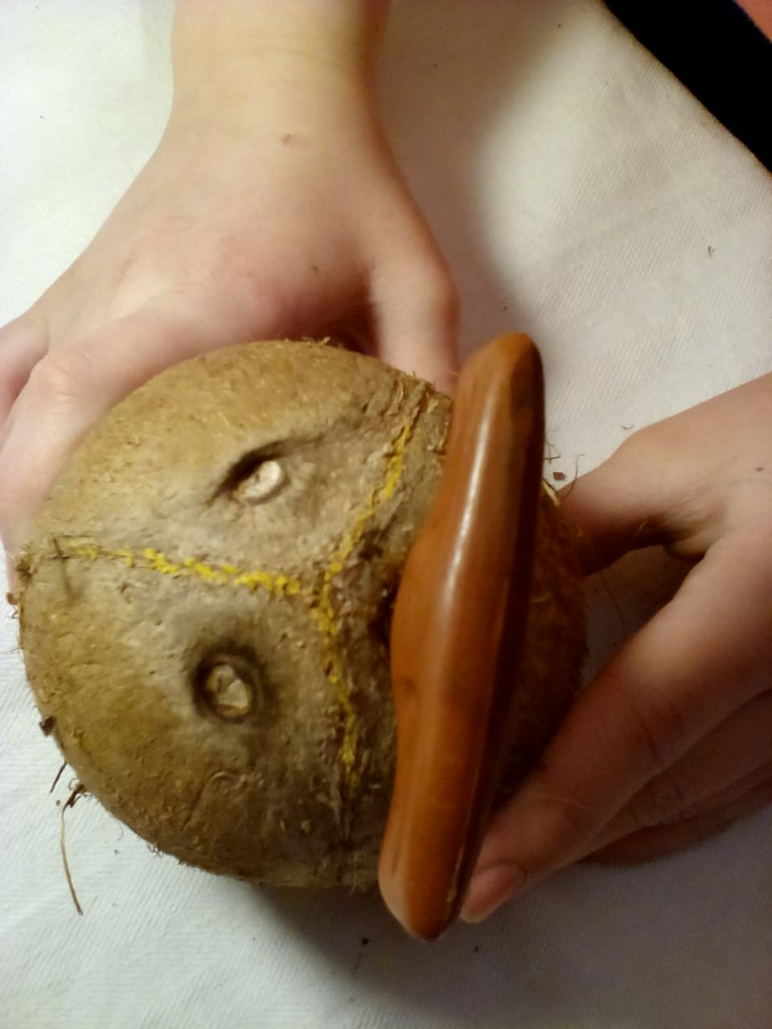

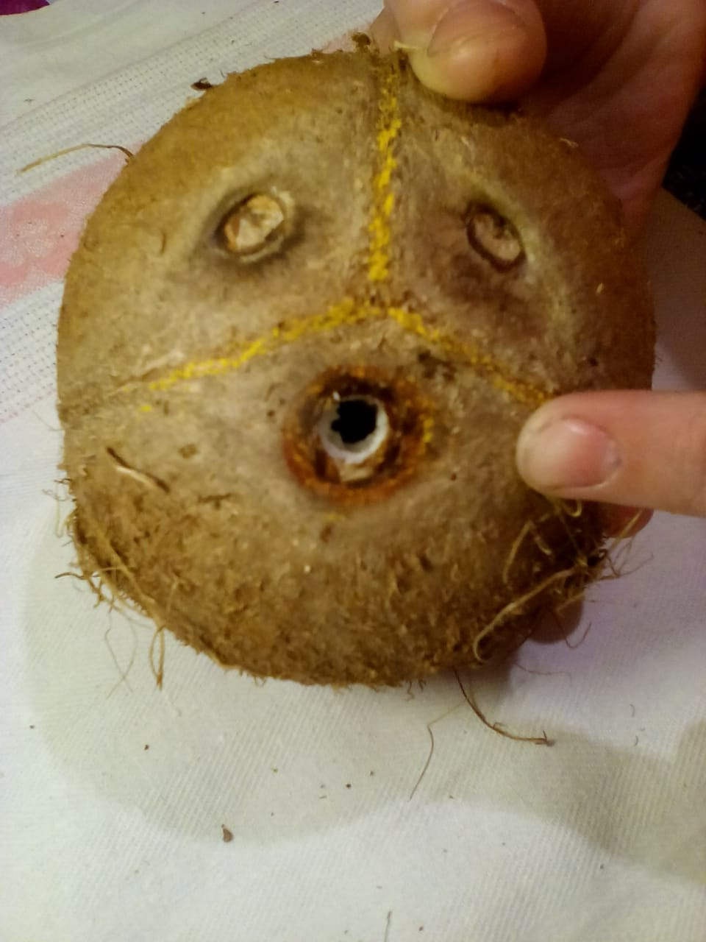

Затем переворачиваем кокос и ставим на стакан. И смотрим, как из кокоса выливается кокосовое молоко. Хотя, как я уже поняла, молоком эту прозрачную жидкость назвать трудно, именно в свежих кокосах она прозрачная. По мере созревания содержание жира в жидкости увеличивается, она превращается в белую эмульсию, напоминающую молоко. А потом густеет, и даже затвердевает.

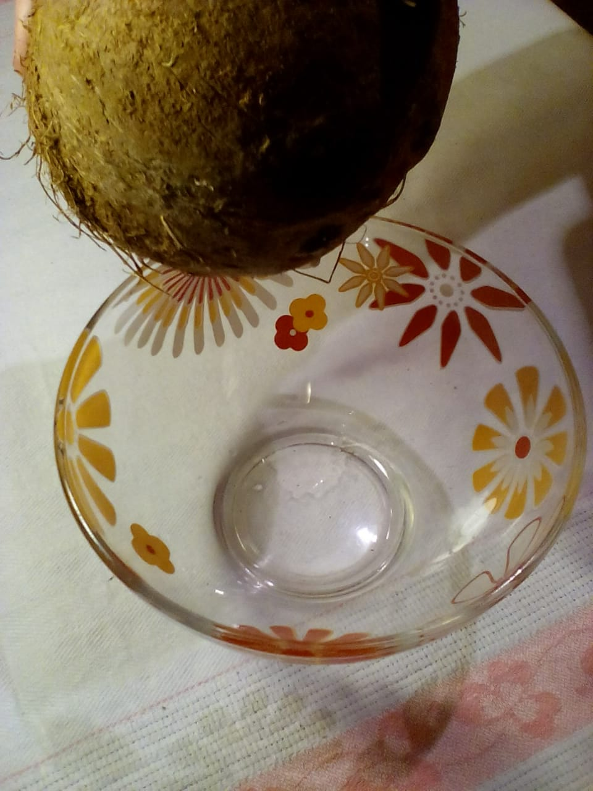

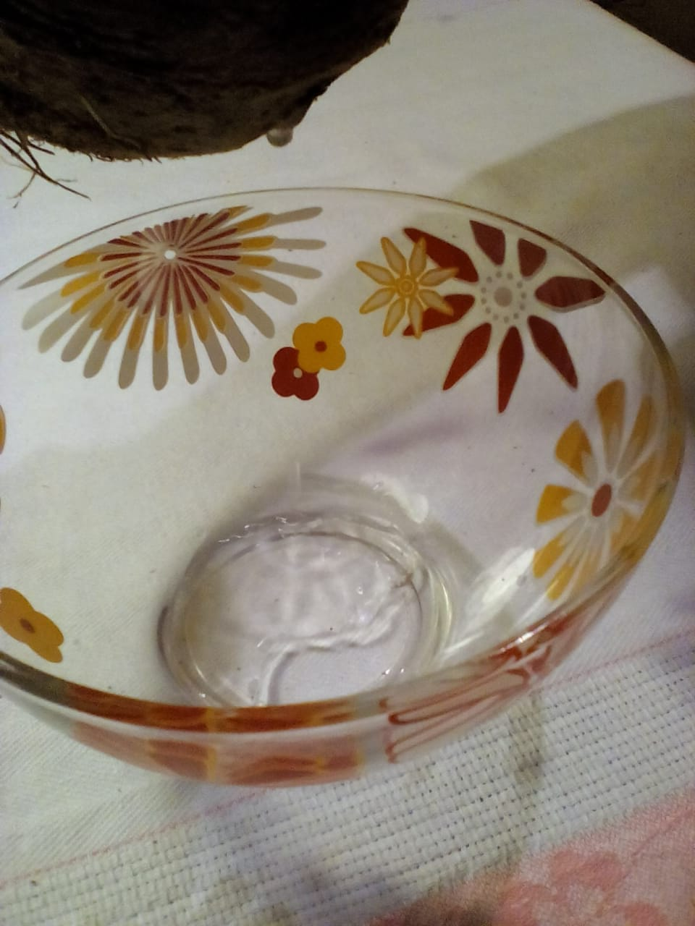

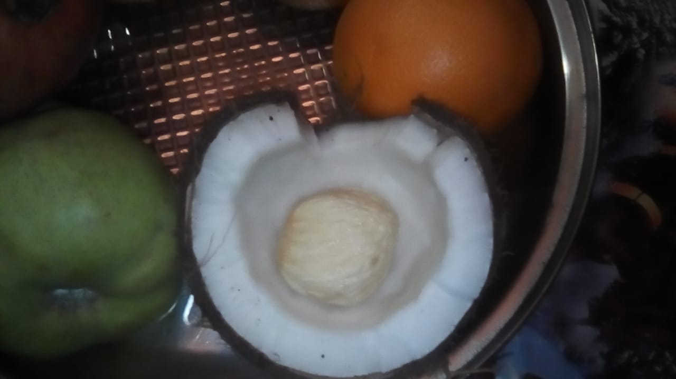

Опыт № 2 Пищевая ценность орехов и кокоса.

Тогда я решила найти состав кокосовой мякоти и состав ореха фундук. Сравнить их пищевую ценность. Вот такая таблица у меня получилась:

Пищевая ценность  в 100 гр | Орех фундук | Кокос
Жиры | 60,75 г | 61г
Белки | 14, 95 г | 12,6 г
Углеводы | 16,70 г | 14.5 г
Минеральные вещества | 4, 1 г | 3,1 г
Витамины | 3,8 г | 3,4 г
Холестерин | 0,0 мг | 0,0 мг
Энергетическая ценность | 678 ккал на 100 г | 673 ккал на 100 г

Вывод: по таблице очень хорошо видно, что пищевая ценность ореха фундук и кокоса очень схожа. И тот и другой богаты и витаминами и минеральными веществами. И что самое главное для любителей здорового питания – нет холестерина!! Но энергетическая ценность обоих представителей опыта достаточно высокая. Это говорит о том, что за один приём пищи можно скушать не так много этих продуктов.
Вот так продукты! Питательные и очень полезные!
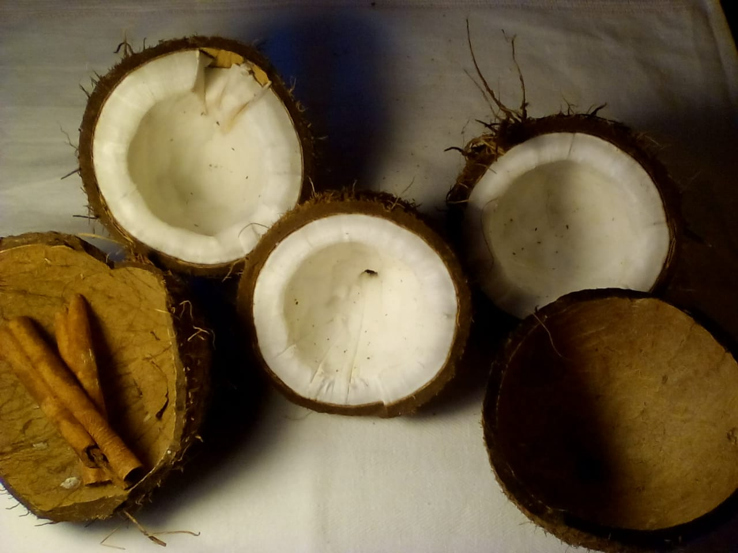

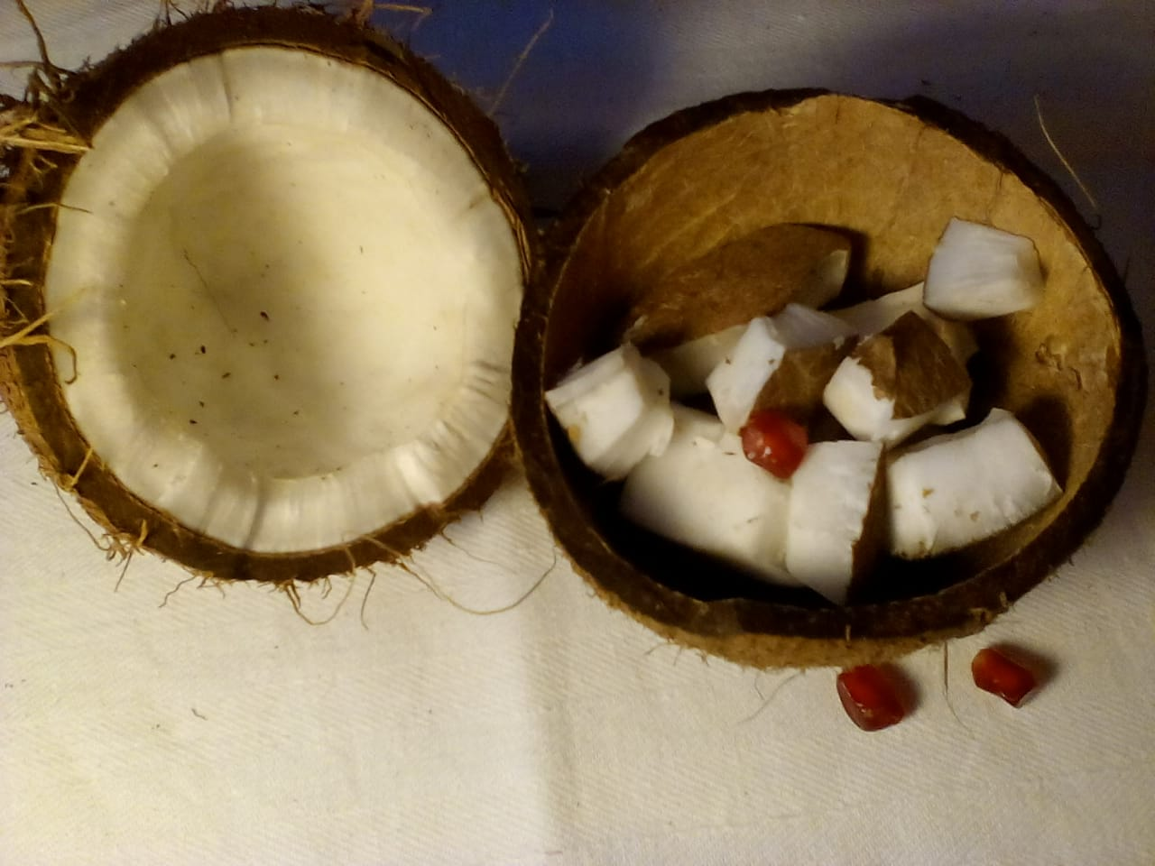

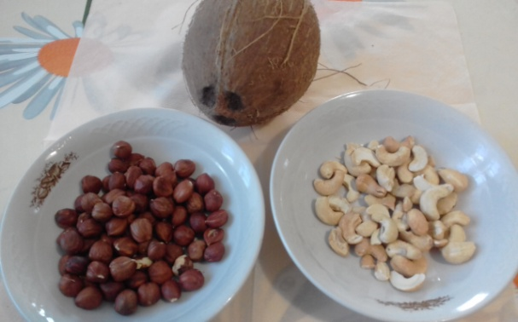

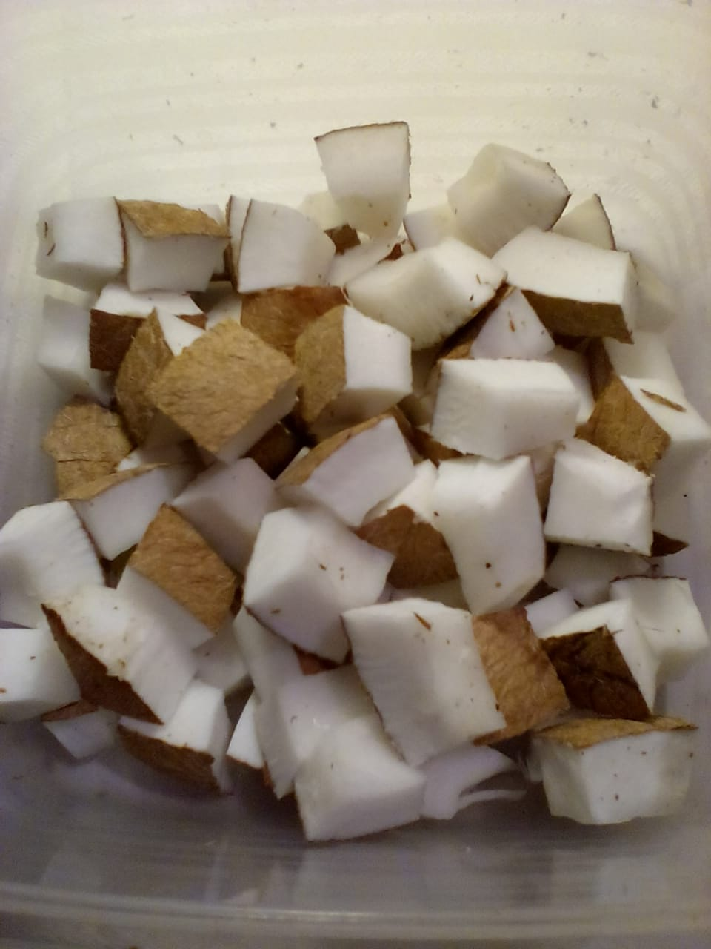
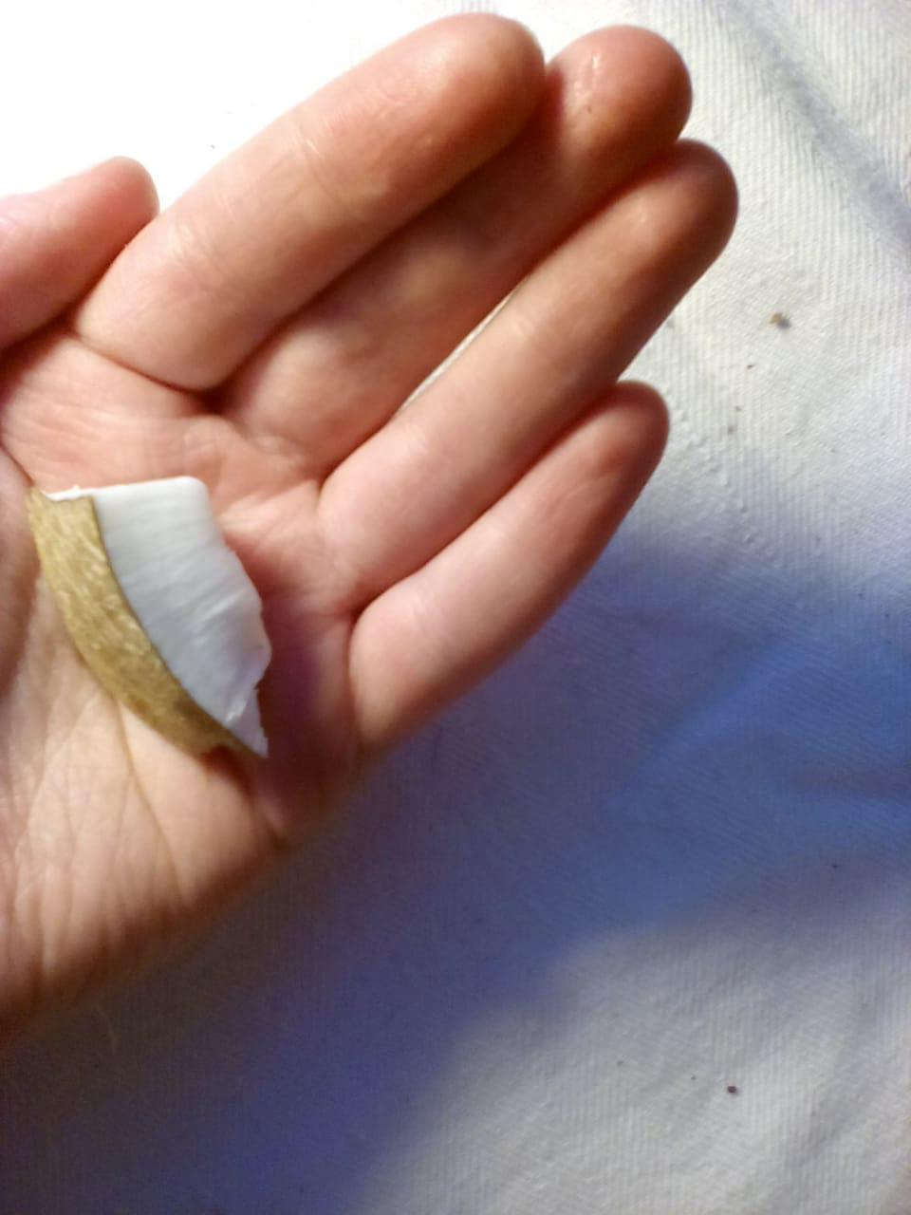

Анкетирование
С целью выяснить, насколько знакомые, друзья и одноклассники знакомы с кокосом, я провела анкетирование. На мои вопросы отвечали ученики трёх третьих классов. Всего 43 человека. Они с интересом ответили на вопросы. По диаграммам очень хорошо видно, что менее половины ребят из опрошенных, пробовали кокос в настоящем виде. Большинство вспоминали коксовую стружку в шоколадках или конфетах.

А вот на вопрос – «Как называется плод кокоса?» треть ребят были уверены, что это –сухая костянка. И, конечно, были правы. Но половина одноклассников сошлись на мнении, что кокос всё-таки является орехом.

Конечно, «на что или кого похож кокос», большинство ребят ответили – «на мячик». По- своему они правы. Но когда я им рассказала о том, как переводится слово кокос, то сразу все увидели «мордочку маленькой обезьянки».

В ответах на четвёртый вопрос, хотелось услышать предположения ребят на то, почему же так назвали этот фрукт? Предположений было много, самых разных. Большинство сошлось на том, что кокос растёт на кокосовой пальме и, что «кокос круглый, как яйцо»!

Ответив на пятый вопрос, все были правы: кокос очень полезен. И в проекте очень много доказательств этому. Всем детям и взрослым советую, хоть раз в месяц, но включать в свой рацион «заморский фрукт» - кокос.

Что же делать с несъедобной, оставшейся от кокоса частью? Ответы были разнообразные. Это и поделки, и посуда, и изготовление инструментов, и домики для мелких домашних питомцев. А вот про игру футбол, я ребятам рассказала, что в Индонезии, местные мальчишки, поджигают кокос и горящим играют в футбол. Матч длится ровно 60 минут, время, за которое сгорает кокос.

Дегустация кокоса в классе

Когда я принесла кусочки и скорлупу кокоса в класс, то всем моим одноклассникам было очень любопытно и потрогать руками, и попробовать. Каждый высказывал своё мнение. Кому то понравился вкус «иноземного фрукта», кому то не очень.
Я рассказала про кокос всё, что узнала сама, когда готовила проект. Конечно, чаше ребята едят орехи, кокосы очень редко. Всё-таки это дело вкуса! Мне лично прохладная сладковатая вода по вкусу, кому-то с непривычки она может и не понравится.

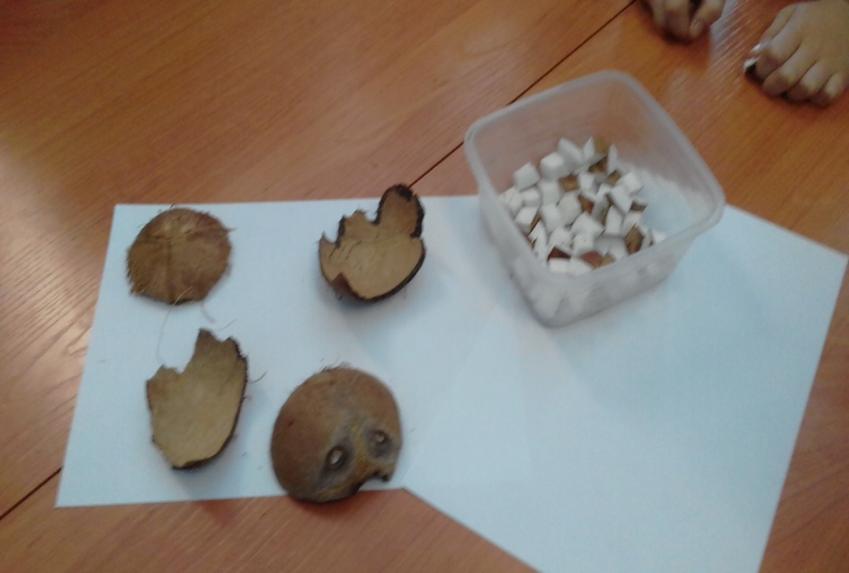

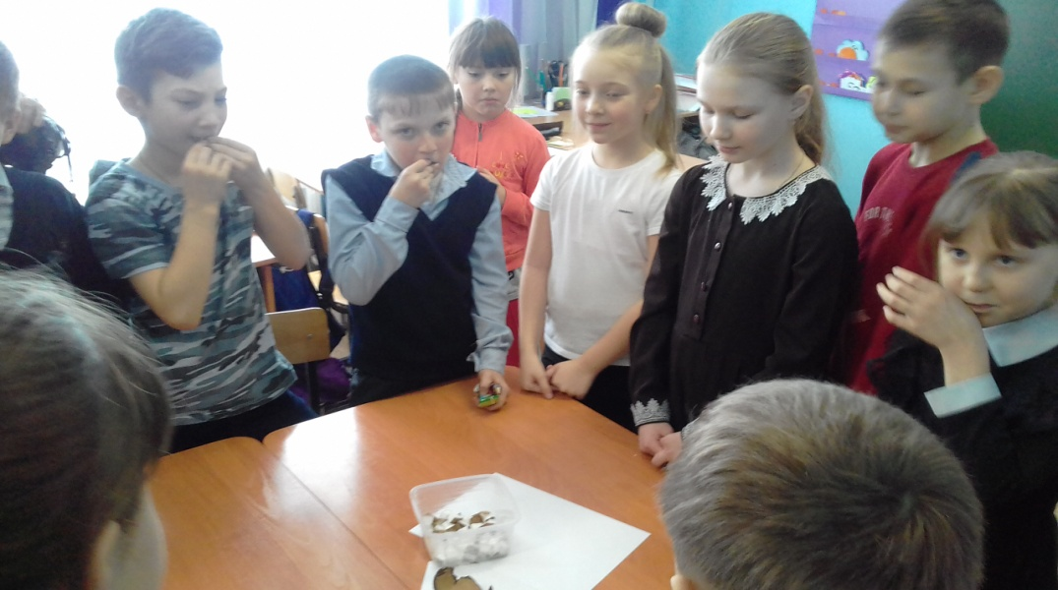

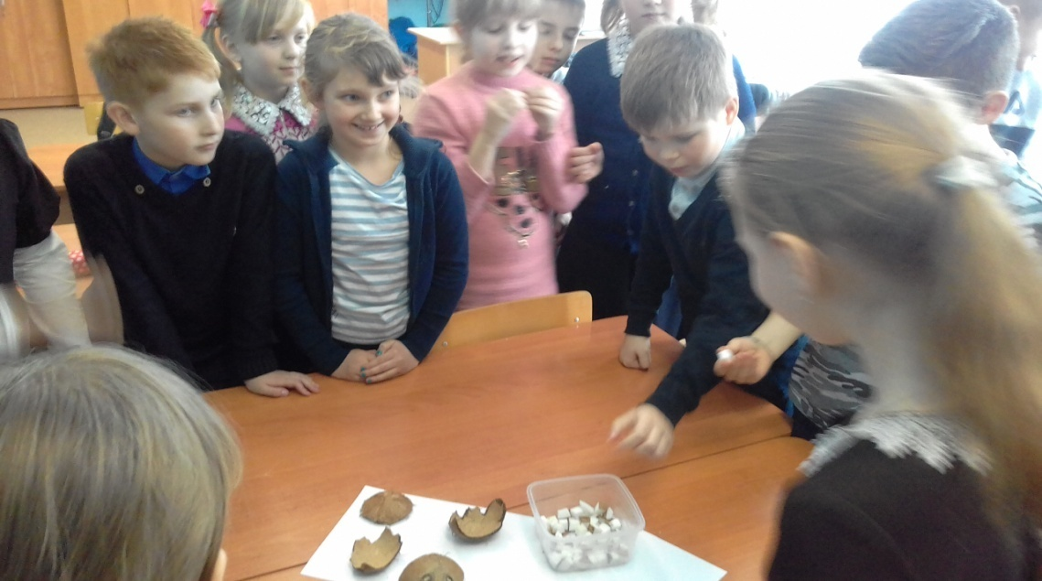

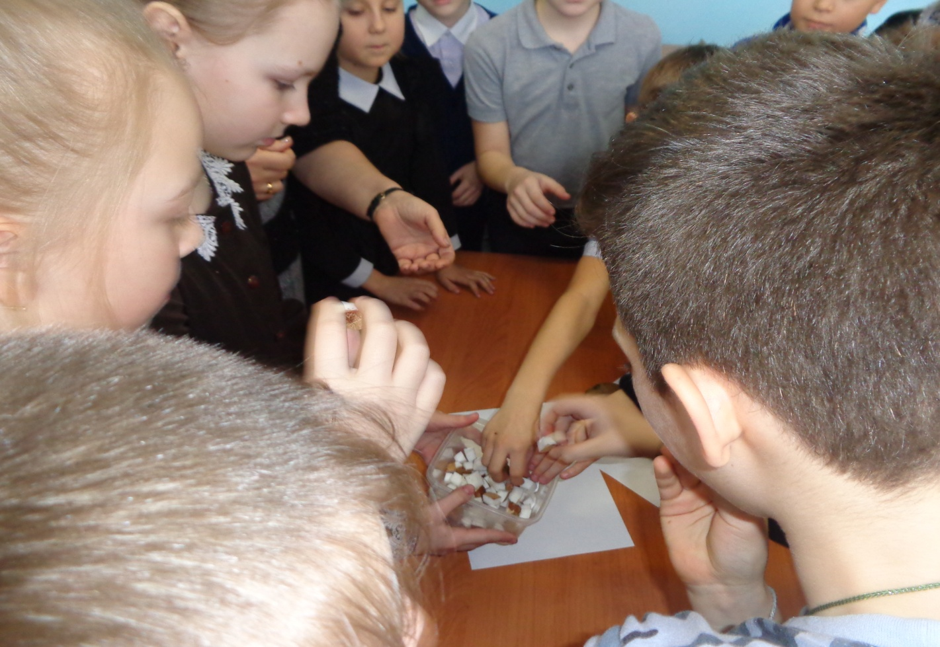

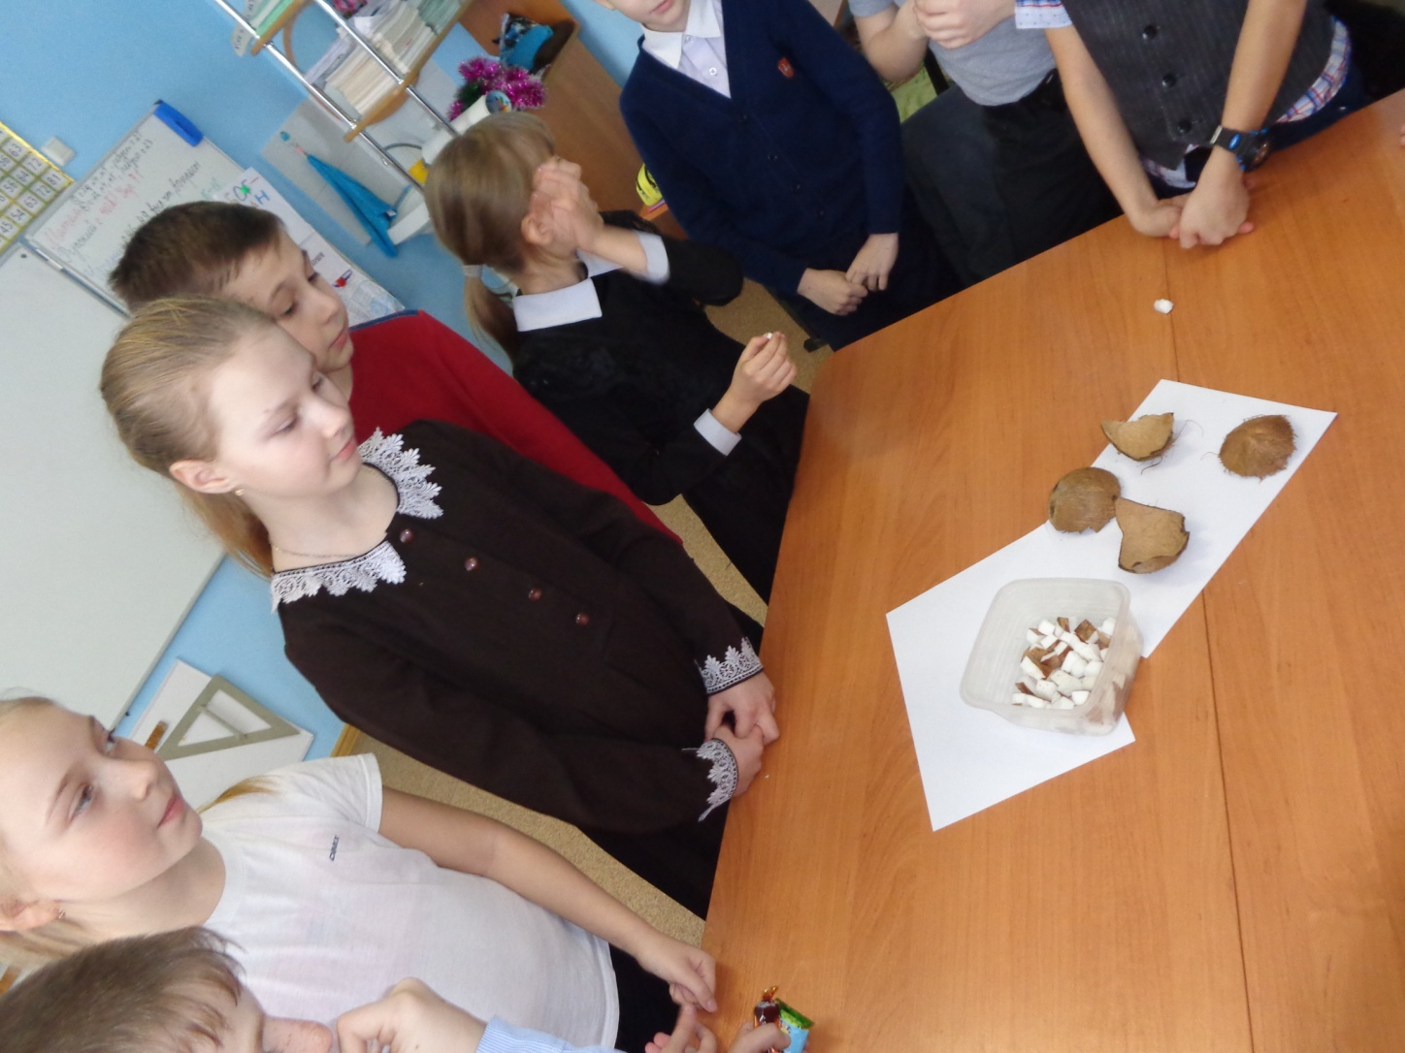

Кокосовые вазочки для конфет с кокосовой стружкой

И конечно же, захотелось использовать все части этого удивительного фрукта. Мы с мамой решили сделать конфеты. Вместе с ней часто экспериментируем на кухне, очень хочется удивить чем-нибудь вкусненьким папу с братиком.
Печенье натереть на крупной терке, вылить в него банку сгущенного молока, выложить теплое размягченное сливочное масло, на него высыпать ванилин и все перемешать.
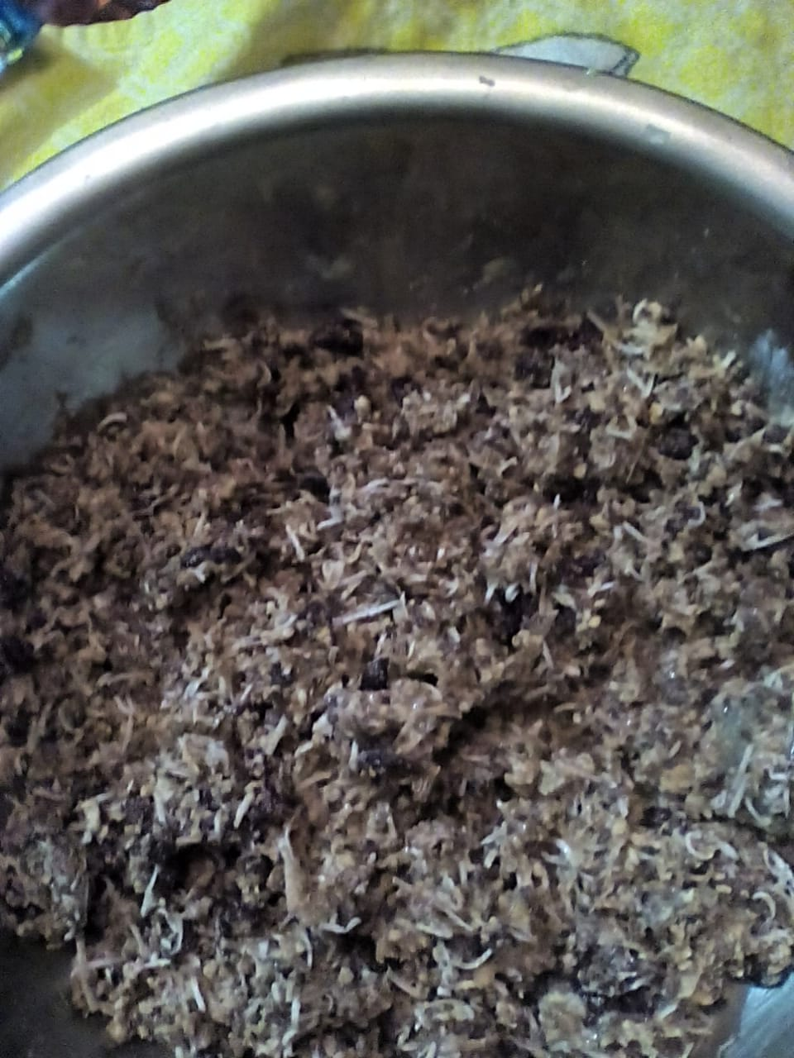
Затем добавить кокосовую стружку, вяленую вишню или промытый изюм, тертый на крупной тёрке молочный шоколад, дробленые орехи. Смесь хорошо вымешать и налепить шарики величиной с грецкий орех.
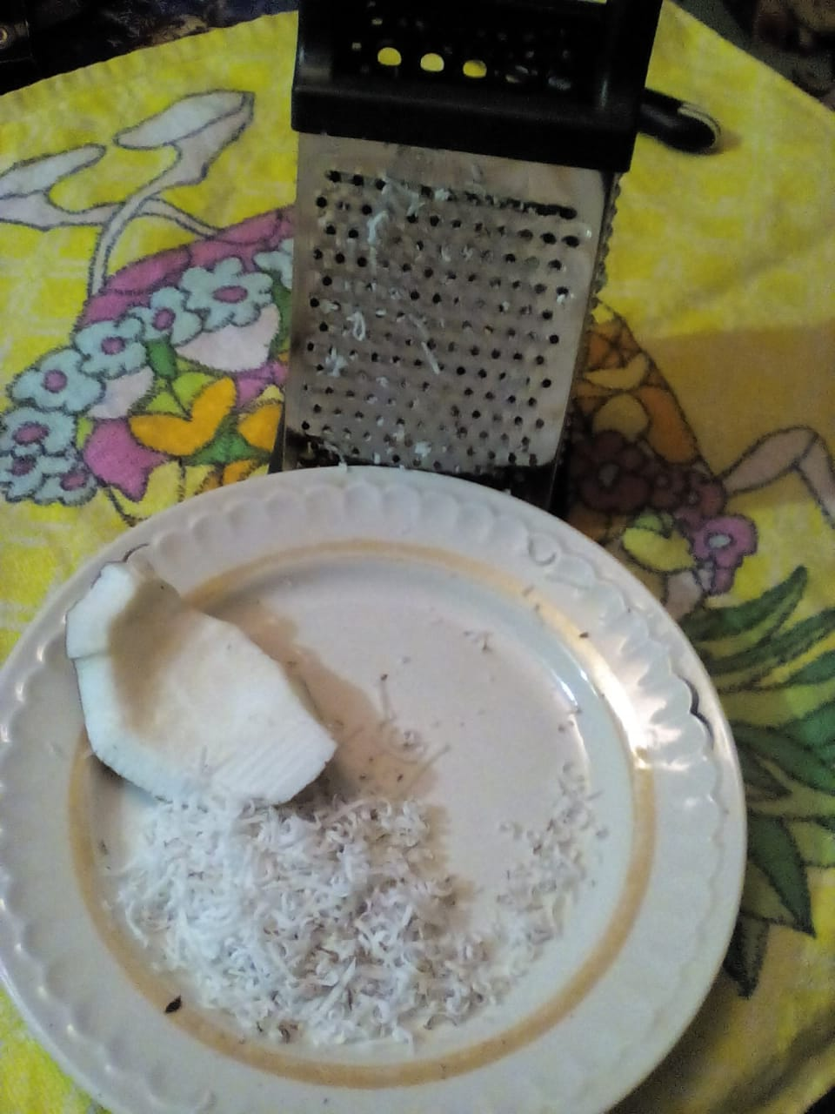
Пока они липкие, обвалять их в кокосовой стружке и выложить в половинки кокосовой скорлупы, края которой предварительно намазать вареной сгущенкой и макнуть для красоты в стружку.

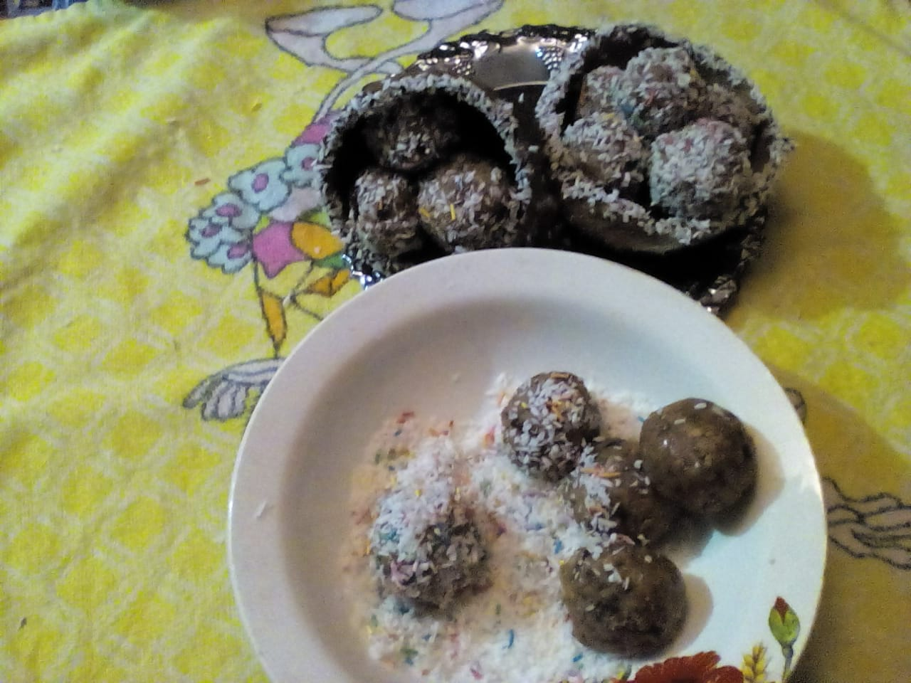

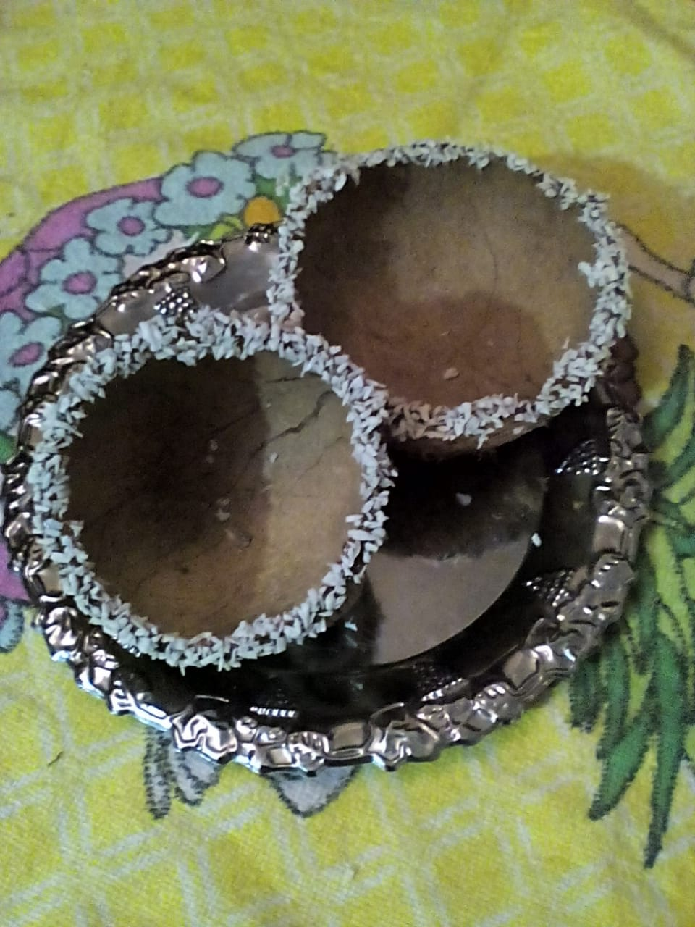
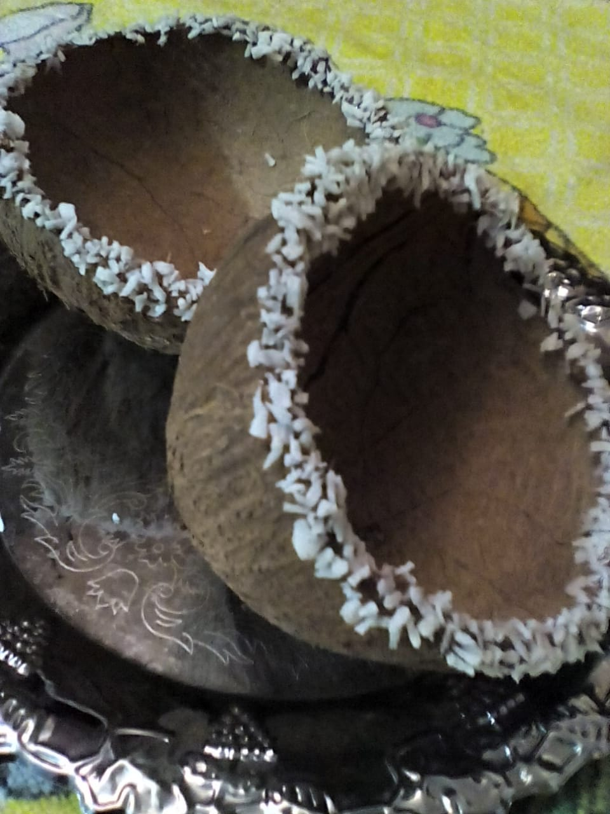
Поставить на ночь в холодильник.
А потом наслаждаться незабываемым лакомством!

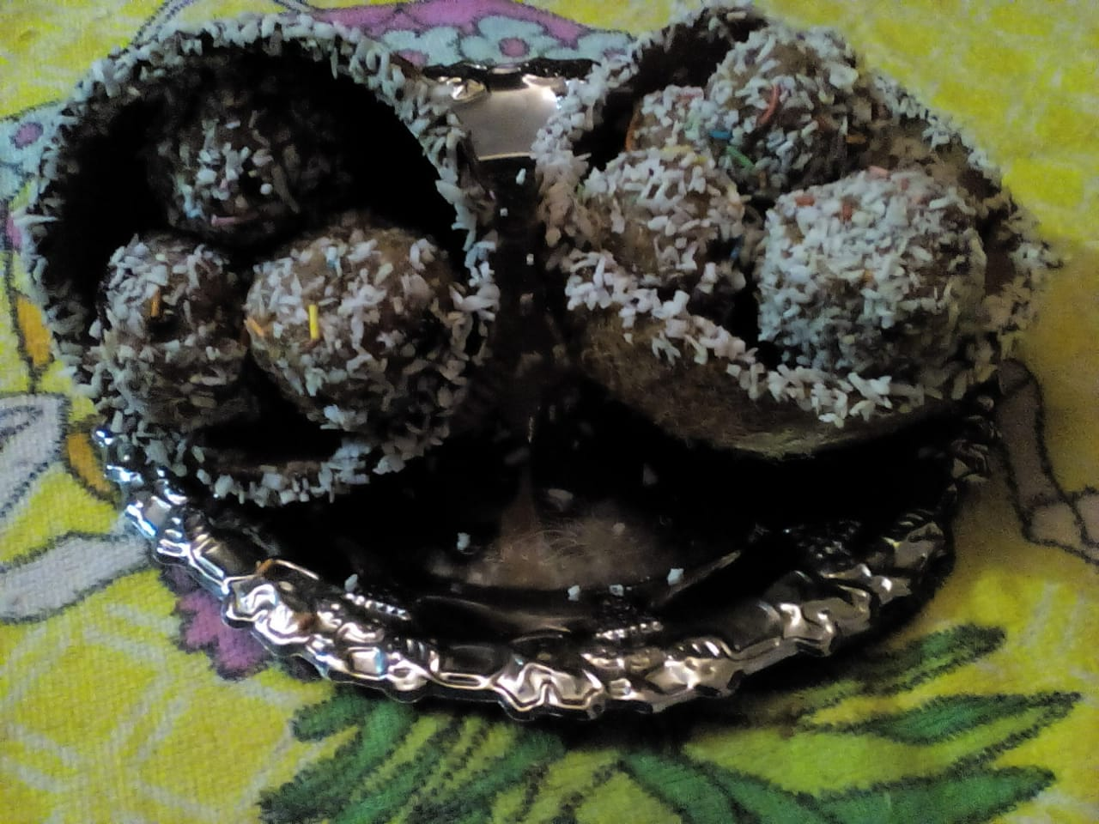

Заключение
Проект я готовила около месяца. Но за этот, казалось бы, небольшой промежуток времени мне пришлось перечитать много различной литературы: научной и познавательной. Моими настоящими помощниками и соратниками были и родители, и младший братик, и одноклассники, и классный руководитель, и воспитатель. Всем хочется сказать огромное спасибо за сотрудничество.
Обобщая итоги работы над проектом, отмечу, что цели достигнуты.
Вывод

После проведённых мной исследований я теперь точно могу сказать:
-что кокос орехом не является;
- что по пищевой ценности орехи и кокосы не уступают друг другу. Много пользы и от тех, и от других;
- что если употреблять кокос в умеренном количестве, то он положительно воздействует на организм;
- что все части этого замечательного заморского фрукта идут в дело: и скорлупа, и мякоть, и молочко;
- теперь я сама могу выбрать в магазине самый вкусный кокос.

Важно помнить, что сбалансированное питание нашему организму принесёт только пользу!

ПРИЛОЖЕНИЕ 1
АНКЕТА
- Пробовали ли вы когда-нибудь мякоть настоящего кокоса?
Да Нет

- Как называется плод кокоса?
А) орех
Б) сухая костянка
В) или другое

- На что или кого похож кокос на ваш взгляд?
А) на плюшевого мишку
Б) на обезьянку
В) на мячик

- Как вы думаете, почему кокос так назвали? Ваши предположения?

- Какие полезные свойства кокоса вы знаете?

- Какое применение скорлупы кокоса вы знаете?

ПРИЛОЖЕНИЕ 2

Памятка
«Как выбрать при покупке спелый и вкусный кокос»
- Покупая кокос, взвесьте его и потрясите, чтобы услышать плескание молока. Из двух одинаковых по размеру орехов выберите тот, что тяжелее. В нем и мякоти будет больше, и молока. Если на волосатой скорлупе заметны следы белой плесени, значит, орех внутри начал портиться и брать его не стоит.
- Орех, эллиптический или круглый, имеет три грани. Со стороны верхнего конца видны три "глазка", по одному на каждой грани. Чтобы вылить молоко, достаточно проткнуть один "глазок" - тот, из которого развилось семя (напомню, два других крепко зарастают). Обычно этот "ахиллесов" глазок располагается на самой широкой грани плода (попрактиковавшись на нескольких кокосах, вы наверняка придете к такому же выводу). Просверлите его штопором и вылейте молоко в стакан.
- Положив орех на твердую и прочную поверхность, разбейте его молотком. Если не удалось, поместите кокос на 5-7 минут в разогретую до 200°C духовку. Скорлупа после этого становится более хрупкой.
- Чтобы сохранить скорлупу для поделок, распилите орех ножовкой с мелким зубом. На это уйдет не более пяти минут. Зато потом из скорлупы вы сможете сделать оригинальные бокалы, украшения, сувениры, емкости для кактусов. Ее также можно использовать для декорирования аквариума с рыбками или террариума, где живет хомячок.
- Распилив орех, очистите поверхности мякоти от мелких частичек скорлупы и вымойте. Мякоть извлекайте из скорлупы столовым ножом, проводя им надрезы вдоль до конца примерно через каждые два сантиметра.
- Куски ореха вполне можно есть с коричневой наружной кожицей. Но если использовать мякоть для приготовления какого-нибудь блюда, кожицу лучше срезать картофелечисткой или острым ножом.

ПРИЛОЖЕНИЕ 3
РЕЦЕПТ «КОКОСОВЫЕ КОНФЕТЫ»

1 кг простого сахарного печенья,
180 г сливочного масла,
1 пакетик ванилина,
1 банка сгущенного молока,
200 гр вяленой вишни (можно изюм),
любые орехи 100 гр,
молочная шоколадка 1 шт,
тертая мякоть одного кокоса.
Печенье натереть на крупной терке, вылить в него банку сгущенного молока, выложить теплое размягченное сливочное масло, на него высыпать ванилин и все перемешать.
Затем добавить кокосовую стружку, вяленую вишню или промытый изюм, тертый на крупной тёрке молочный шоколад, дробленые орехи. Смесь хорошо вымешать и налепить шарики величиной с грецкий орех.
Пока они липкие, обвалять их в кокосовой стружке и выложить в половинки кокосовой скорлупы, края которой предварительно намазать вареной сгущенкой и макнуть для красоты в стружку. Поставить на ночь в холодильник.
А потом наслаждаться незабываемым лакомством!

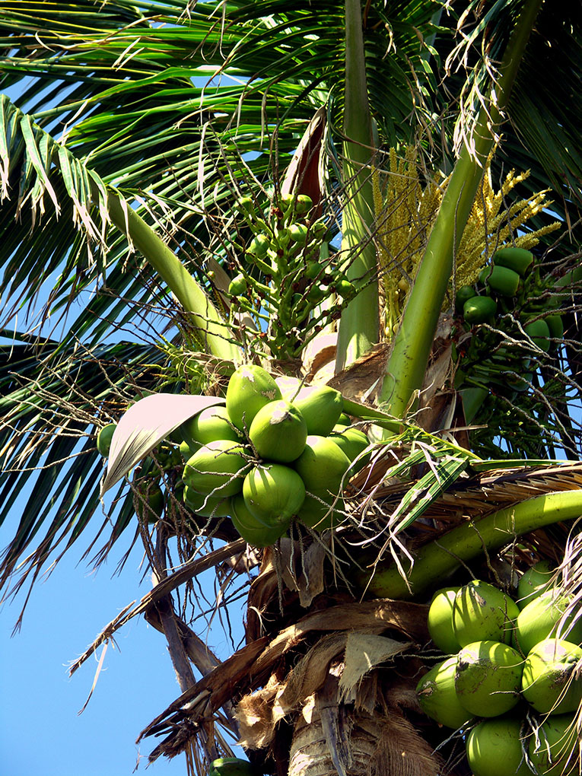

Список используемой литературы

- Статья «Очень крепкий «орешек» . Автор Л. Белюсева. Журнал «Наука и жизнь» №3 2006 год
(Подробнее см.: https://www.nkj.ru/archive/articles/4689/ (Наука и жизнь, ОЧЕНЬ КРЕПКИЙ "ОРЕШЕК"))
- Жуковский П. М. Культурные растения и их сородичи. — 3 изд.. — Л.: Колос, 1971. — 752 с.
- Синягин И. И. Тропическое земледелие. — М.: Колос, 1968. — 447 с.
- Кокосовая пальма / Морщихина С. С. // Большая советская энциклопедия : [в 30 т.] / гл. ред. А. М. Прохоров. — 3-е изд. — М. : Советская энциклопедия, 1969—1978
- Кокосовые пальмы // Энциклопедический словарь Брокгауза и Ефрона : в 86 т. (82 т. и 4 доп.). — СПб., 1890—1907.

